Уважаемые коллеги, вебинар проводится Калининградским областным институтом развития образования на площадке SmartBridgit.
Загрузить клиентское приложение можно по адресу conf.baltinform.ru:8080/
После скачивания необходимо запустить программу SmartBridgit.

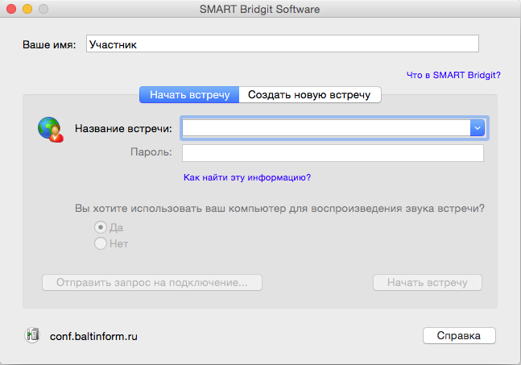

В окне подключения необходимо:
- В строке Ваше имя указать ваш муниципалитет.
- В строке Название встречи выбрать встречу соответствующую дате проведения мероприятия.
- Ввести полученный по электронной почет пароль.
- Нажать Начать встречу

- Если программа запросит введение имени сервера для подключения – введите conf.baltinform.ru:8080/

Внешний вид рабочего окна программы непосредственно до этапа трансляции рабочего стола докладчика представлен на рисунке 1. Мы очень просим вас не запускать трансляцию своего рабочего стола, так как администратор отменить вашего действия не сможет. Если вы все-таки это сделали, по просьбе администратора необходимо будет отменить эту операцию, воспользовавшись пунктом меню (рисунок 2)

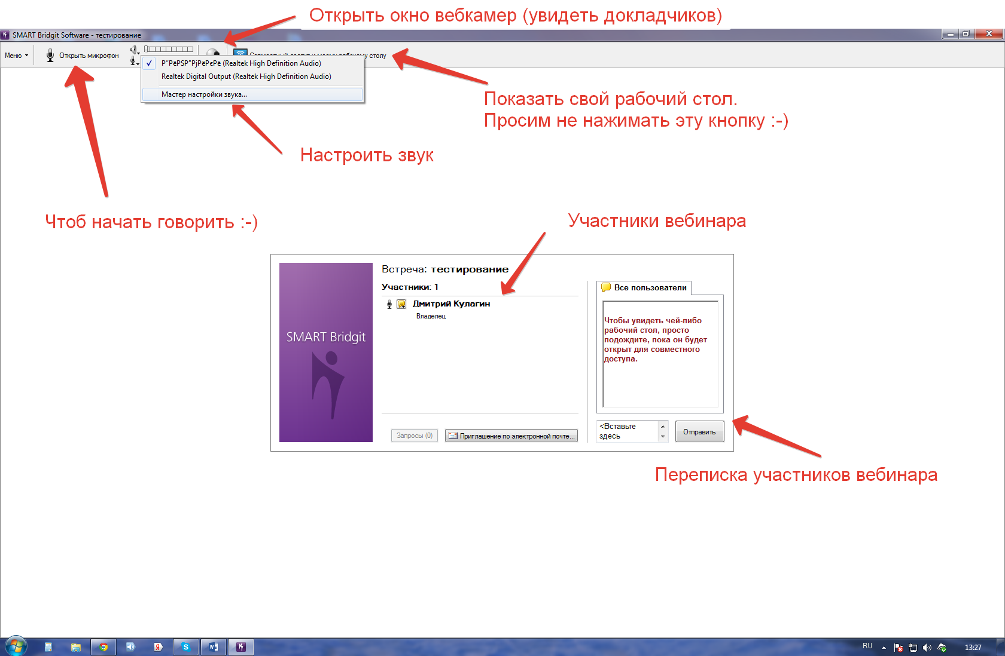
Рис. 1 Внешний вид программы без трансляции рабочего стола докладчика

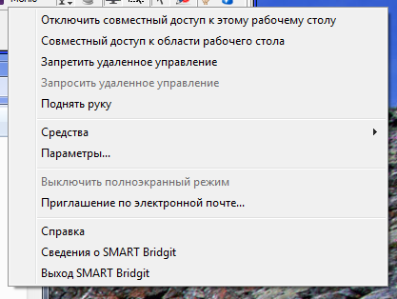
Рис. 2 Меню программы

В момент трансляции рабочего стола докладчика, внешний вид программы совершенно другой и большинство функций становится доступным только на панели кнопок и из пунктов меню – вы можете включить чат, поднять руку, начать говорить (рис. 3)

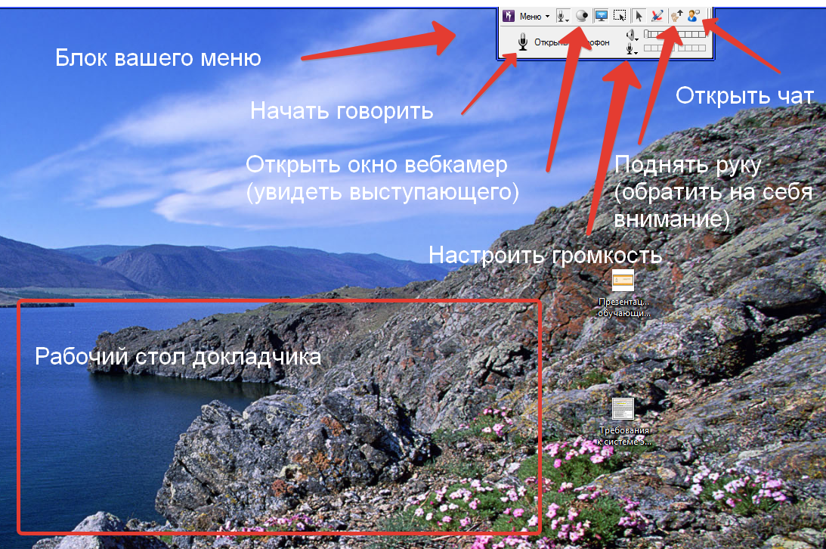
Рис. 3 Окно программы в режиме трансляции рабочего стола докладчика

